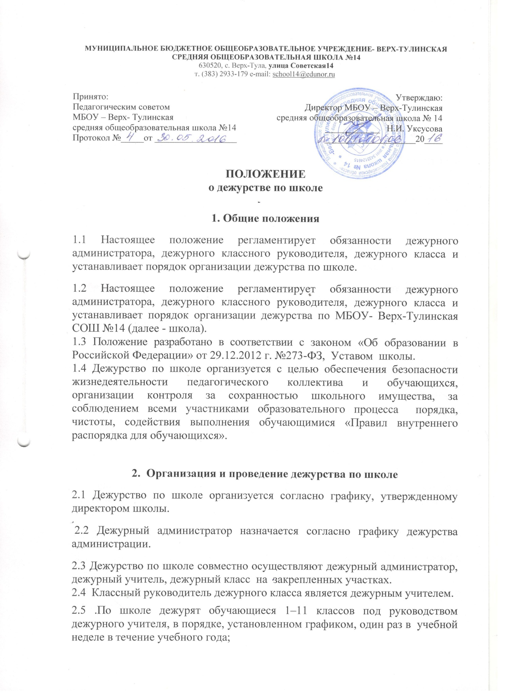
2.6. Дежурство по столовой осуществляют обучающиеся и дежурный учитель 6-10 классов, согласно графика дежурства.
2.7 Начало дежурства- 07.30.- 1 смена; 12.40 -2 смена, завершение - 12.40 -1 смена, 18.00 – 2 смена. В случае изменения времени начала и окончания занятии, соответственно изменяется время начала и окончания дежурства.
2.8 Отличительным знаком дежурного администратора, дежурного учителя, дежурного класса, является бейдж.
2.9 На каждый день пятидневной рабочей недели из членов администрации назначается дежурный администратор.
2.10 График дежурства на учебный год составляет заместитель директора по воспитательной работе и представляет его на утверждение директору школы. После утверждения график вывешивается на информационном стенде и заносится на сайт школы.
3. Обязанности дежурных по школе
3.1. Инструкция №1 - дежурный администратор.
(Обязанности дежурных по школе регламентируются инструкциями №1 - 4.)
3.2. Перед началом учебных занятий:
3.2.1 произвести внутренний осмотр здания, проверить: температурный режим, освещение, санитарное состояние вестибюля, раздевалок, лестниц, окон и дверей;
3.2.2 проверить дежурство по школе на участках и при необходимости обеспечить.
3.3. Во время образовательного процесса:
3.3.1 контролировать опоздания на занятия обучающихся;
3.3.2 следить за выполнением дежурных учителей, единых требований к обучающимся, в том числе и к внешнему виду; санитарно - гигиенических требований во время образовательного процесса; по необходимости корректировать организацию дежурства по школе дежурного класса;
3.3.3 не допускать нахождение в школе посторонних лиц;
3.3.4 контролировать дежурство дежурных классов на закрепленных участках;
3.3.5 контролировать выполнение сотрудниками школы Правил внутреннего распорядка, обучающихся;
3.3.6 отпускать обучающихся из школы по предъявлении ими документов об уважительной причине оставления занятий.
3.3 После окончания занятий, проверить наличие классных журналов и своевременную их сдачу.
3.4 .Обо всех замечаниях фиксировать в журнале дежурств и доложить директору.
4. Инструкция № 2 - дежурный учитель.
4.1 Дежурный учитель проводит инструктаж перед началом дежурства и следит за его выполнением в течение дежурства.
4.2 Дежурство проходит согласно графику дежурства класса.
4.3 Контролируют обучающихся согласно Положения « О школьной форме и внешнем виде обучающихся»
4.4 Проверяет наличие у обучающихся сменной обуви.
4.5 Приучает обучающихся здороваться при входе в школу.
4.6 Подает первый звонок на урок.
4.7 Не допускает нахождение в школе посторонних лиц.
4.8 Обеспечивает с помощью дежурных обучающихся порядок в школе на переменах.
4.9 Быть корректным и доброжелательным в общении с обучающимися, родителями, сотрудниками и гостями школы.
4.10 По окончанию дежурства на закрепленном участке дежурный учитель сдает дежурство дежурному администратору и фиксирует в журнале дежурства замечания.
5. Инструкция № 3 - дежурный класс
5.1 Перед началом дежурства классный руководитель производит обход участка закрепленный за дежурным классом.
5.2 Дежурные обучающиеся находятся на дежурстве до занятий, на переменах и после занятий до конца дежурства, обеспечивая порядок и чистоту на закрепленном участке.
5.3 Обо всех нарушениях и экстремальных ситуациях дежурные обучающиеся сообщают дежурному учителю.

6. Инструкция № 4 - дежурные по столовой
6.1 Оказывают помощь работникам столовой.
6.2 Обеспечивают выполнения графика посещения столовой, следят за общим порядком.
6.3 В случае возникновения ЧС содействовать организованной эвакуации находящихся обучающихся.
6.4 Одежда дежурных по столовой : джинсы и футболка с рукавом.
7. Заключительные положения
7.1 Все обучающиеся обязаны выполнять указания и замечания дежурных, касающихся чистоты, порядка и соблюдения норм поведения.
7.2 Лучший по организации и проведению дежурства класс и дежурный учитель может быть поощрён в конце учебного года.
7.3 Работа дежурного учителя по организации дежурства учитывается при общей оценке работы качества классного руководителя.

